Presseinformation
»Die Töchter von Zürich« von Erika Weigele
Meßkirch, Mai 2026

Mut, Macht und Intrige an der Limmat
Erika Weigele gibt in ihrem neuen historischen Roman spannende Einblicke in die Welt der Buchmalerei des hochmittelalterlichen Zürichs
- Eine spannende Reise in die Welt der Buchmaler und Seidenhändler – und in das hochmittelalterliche Zürich zwischen kultureller Blüte und politischer Zerrissenheit
- Die Geschichte des Buchmalers geht weiter
- Zürich 1291 – eine Stadt im Umbruch
- Drei Schwestern kämpfen um Selbstbestimmung

Zum Buch
Zürich 1291: Der Tod König Rudolfs von Habsburg stürzt das Reich in eine Krise. Die Kurfürsten verweigern seinem Sohn Albrecht die Krone, während sich rund um Zürich Bündnisse gegen die Habsburger formieren. Der Feldzug gegen Winterthur endet in einer Katastrophe: Fast alle Männer fallen oder geraten in Gefangenschaft. Zurück bleiben Frauen, Kinder und Alte, die nun die Verantwortung für die Stadt tragen, darunter auch der Buchmaler Bertram mit seiner Frau Fides und den gemeinsamen Töchtern. Doch ein dunkles Geheimnis aus seiner Vergangenheit bedroht die Existenz seiner Familie, während Fides um Zusammenhalt ringt und Tochter Hedwig zwischen zwei Männern steht: dem verlässlichen Seidenhändler Jakob und Jean, der etwas zu verbergen scheint. Um ihrem Vater zu helfen, begibt sie sich in große Gefahr. Als Herzog Albrecht mit neuem Heer vor Zürich erscheint, entscheidet sich, ob die Stadt zerbricht oder Widerstand leistet und wer in den Wirren der Machtkämpfe bestehen kann.

Die Autorin
Erika Weigele wurde 1965 in Karlsruhe geboren und studierte in Würzburg und München Germanistik und Kunstgeschichte. Ihr Debütroman „Der Buchmaler von Zürich“ wurde für den Goldenen Homer 2024 nominiert. Die unabhängig zu lesende Fortsetzung „Die Töchter von Zürich“ erzählt die Geschichte seiner Töchter und führt uns ins Jahr 1291 zu den Anfängen der schweizerischen Eidgenossenschaft.
Nach mehreren Jahren als Redakteurin, Buchherstellerin und Übersetzerin in München und Belgien lebt und arbeitet die Autorin heute im Westerwald. Sie ist Mitglied im Mediävistenverband und der Autorenvereinigung HOMER – Historische Literatur e.V. In ihrer Freizeit verschlingt sie historische Romane sowie intelligente Thriller und besucht Schreibseminare.

Die Töchter von Zürich
Erika Weigele
336 Seiten
EUR 18,00 [D] / EUR 18,50 [A]
ISBN 978-3-8392-8083-6
Erscheinungstermin: 13. Mai 2026
Kontaktadresse:

Gmeiner-Verlag GmbH
Petra Asprion
Im Ehnried 5
88605 Meßkirch
Telefon: +49 7575/2095-153
petra.asprion@gmeiner-verlag.de
www.gmeiner-verlag.de

Cover und Porträtbild zum Download (Verlinkung hinterlegt)

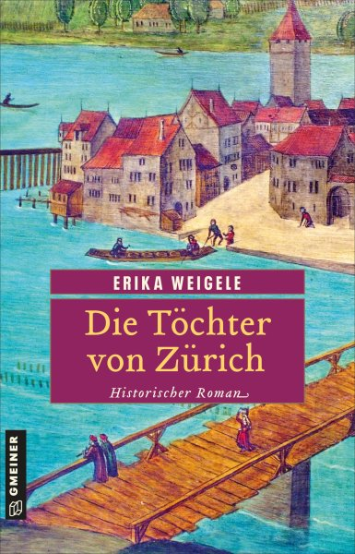
Bildrechte: Gros Fotografie

Anforderung von Rezensionsexemplaren:
- Erika Weigele »Die Töchter von Zürich«, ISBN 978-3-8392-8083-6

Absender:

^{Redaktion}

^{Ansprechpartner}

^{Straße}

^{Land-PLZ Ort}

^{Telefon / Telefax}

^{E-Mail}

